# 高级程序设计语言课程实验手册

目录

高级程序设计语言课程实验手册 1

实验1：Eclipse及Java入门 2

实验目的 2

实验内容 2

附 实验步骤 2

1 利用Eclipse开发环境写自己的第一个Java程序（HelloWorld） 2

2 课本光盘提供的Java源代码在Eclipse环境中的使用 8

实验2：输入输出小程序 8

实验目的 8

实验内容 9

实验3：预定义类与自定义类 9

实验目的 9

实验内容 9

实验4：分支循环初步 9

实验5：四则运算器 10

实验目的 10

实验内容 10

实验6：文本处理 11

实验目的 11

实验内容 11

实验7：日历输出程序Java控制流程 12

实验目的（本实验根据进度选作） 12

实验内容 12

实验8 自定义ArrayList 12

实验目的 12

实验内容： 12

实验9 图形家族-继承与多态 13

实验目的 13

实验内容 13

实验10 链表操作 13

实验目的 13

实验内容 13

## 实验要求

**Java程序设计上机共8周，每周4小时，共32小时。最后成绩为25分。考核方法为：考勤+实验报告+实验演示+回答问题。实验2开始计算成绩，计算7次最好作业成绩，即每位同学应当至少提交7次作业。**

**实验指导书中每个实验题目中的“特别提示”中的内容是根据以前同学们在上机过程中所出现的错误总结的，要求同学们在上机前就要熟练掌握，以避免上机过程中再犯同样的错误。**

**实验一eclipse环境介绍的功能：我们每次使用eclipse，都要用到相关的操作，要求同学们第一次课之后就要会熟练应用eclipse中的各种操作，以方便以后利用eclipse上机设计程序。**

**每做完一道题，可以给老师演示一下运行结果，在提交过程中，老师会根据你的运行结果以及提交过程中随机提问的问题来打分。程序应当有交互的稳定性与友好的交互界面，代码编写风格应当易于阅读。**

**在实验开始的第七周，要求同学们提交一份纸质的实验报告，总结整个java程序设计实验的心得体会以及经常遇到的问题（很重要）及解决方法（即正确答案）。**

## 实验1：Eclipse及Java入门

### 实验目的

* 掌握Eclipse环境基本使用方法，学会创建工程，创建Java类。
* 学习Java源代码编写，编译，运行，调试的基本概念。

### 实验内容

1. 利用Eclipse开发环境写一个Java程序，运行该程序，在屏幕上打印一首小诗。
2. 在Eclipse环境中，导入课本Java源代码，利用Debug模式运行课本第二章GasMileage程序。

### 附 实验步骤

### 1 利用Eclipse开发环境写自己的第一个Java程序（HelloWorld）

**1） 创建Java项目（project）**

一个java程序一般由几块组成，一般每个类占一个单独的文件，每个类单独编译，可以把这多个相关的类放到同一个项目中。创建项目的步骤如下：

a)“File→New→Project...”

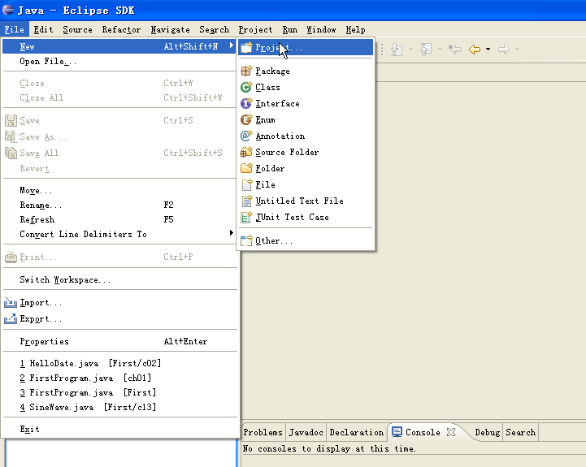

b) 在弹出的“New Project”对话框中，选择“Java Project”，单击“Next”

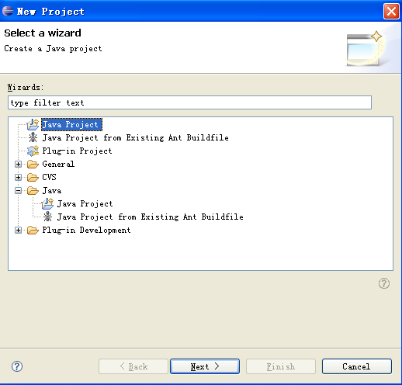

c) 在“New Java Project”对话框中，输入项目名字。在“Project name”中填入“HelloWorld”，不需要进行其他设置，直接点击“Finish”按钮。

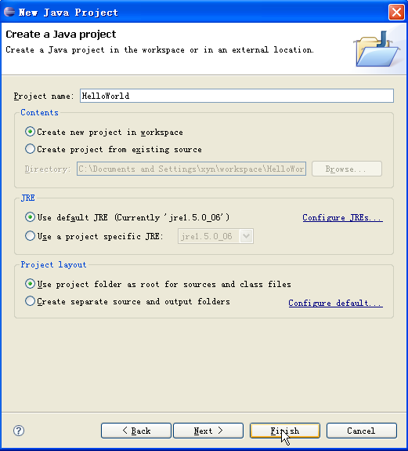

完成后，在文件管理器中出现HelloWorld项目如下图

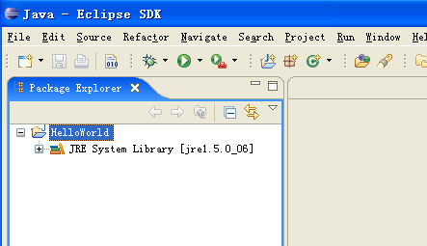

刚才已建的工作区D:\hjp文件夹下出现helloword文件夹

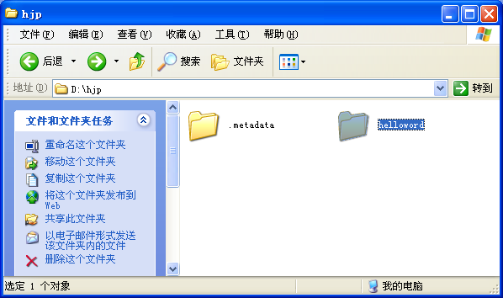

**2） 在项目中加入HelloWorldApp类**

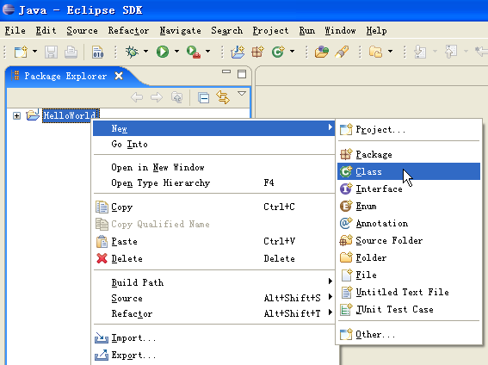

选中HelloWorld项目后，单击鼠标右键，出现右键菜单，选择“New→Class”，如上图。

在弹出的对话框New Java Class中，Name框中输入“HelloWorldApp”，并且在“public static void main(String[] args)”选项前面打上勾。如下图。最后，单击“Finish”按钮。

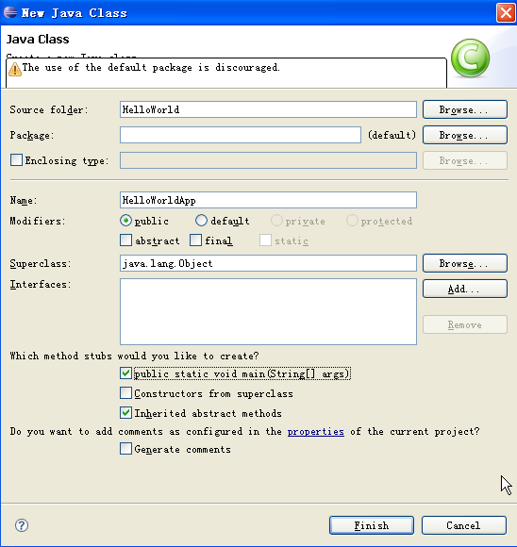

单击“Finish”按钮后，对话框消失，出现下图界面，对比观察文件管理器的变化，同时可以在代码管理器中写HelloWorldApp的代码了。

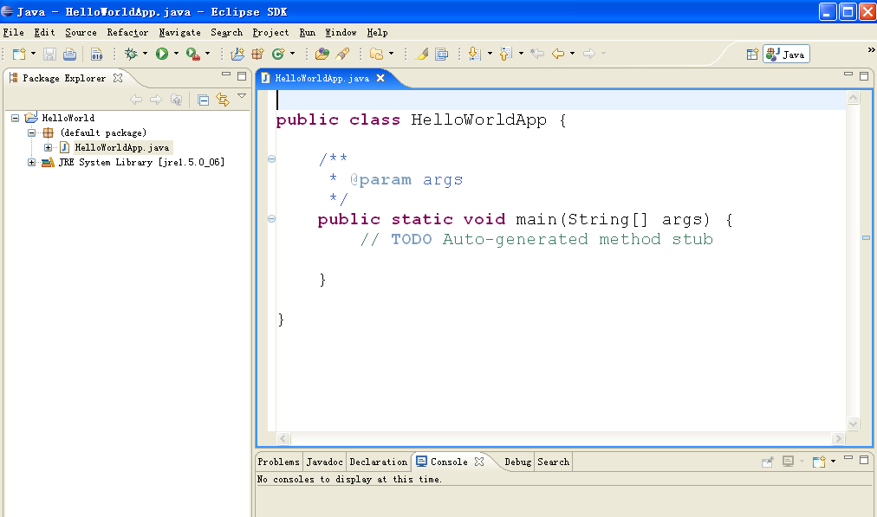

注意到HelloWorldApp代码已经生成一部分了，包括类以及main方法。在main方法中加入一行代码：  
 System.out.println("Hello World");  
在输入的过程中，可能会出现帮助信息，可以尝试着使用这些帮助。红色的下划线表示有语法错误，在该条语句输入完之前，可以不去在意。

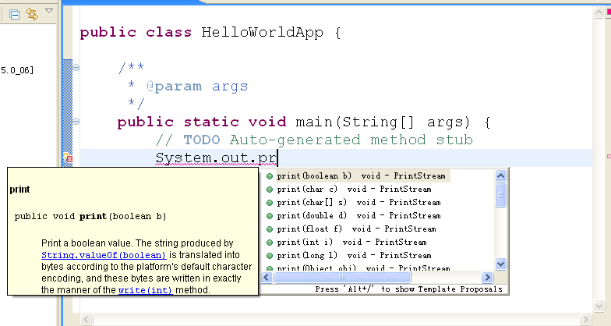

**3） 运行HelloWorldApp**

在运行程序前最好保存一下你的源程序，以防运行过程中出现不可预测的错误。如下图在源代码区域选择右键菜单中的RunAs->Java Application

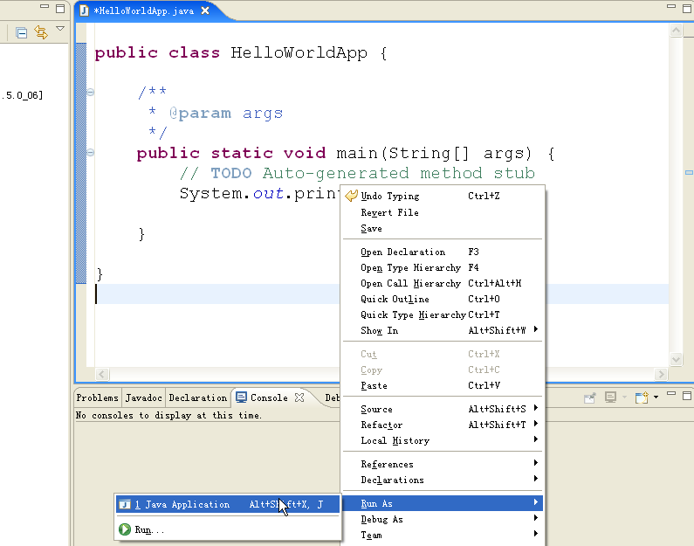

如果没有保存修改过的源代码，会出现一个Save and Launch对话框，提示保存对于代码的修改，选择Save按钮。

程序结果可以在控制台看到。如下图：

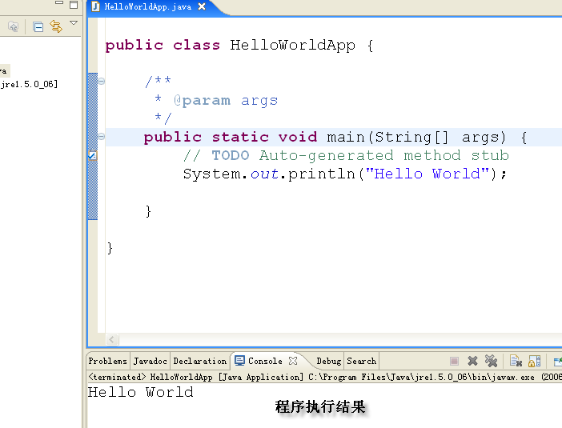

### 2 课本光盘提供的Java源代码在Eclipse环境中的使用

1）将光盘中的SourceCode目录拷贝到硬盘中，例如D:\

2）用上面类似的方法，创建一个新的项目，项目对话框的填写如下图，尤其注意Directory文本框中的目录名称填写是否正确：

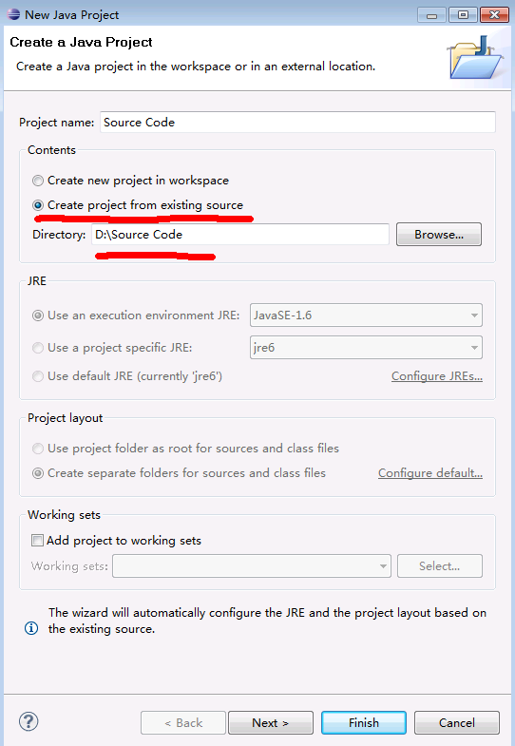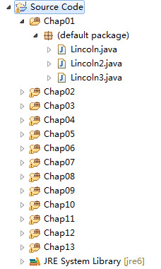

选择Finish按钮后，创建了本书源代码项目。

3）通过双击Lincoln.java打开该文件，可以在源代码区看到代码了，注意可以通过代码区上面的文件名标记切换打开的源代码。运行源代码，看看结果。

## 实验2：输入输出小程序

### 实验目的

本实验对应课本第二章知识，交互式应用程序：

* 掌握利用Scanner获取数据，println输出结果的基本方法
* 掌握Java中的基本数据类型、变量、表达式以及数据类型转化等基本概念

### 实验内容

1、编写一个程序，从键盘读入三位十进制数，以八进制的形式输出,要求程序有较友好的交换过程、源代码撰写较规范。

2、编写一个程序，从键盘读入一元二次方程ax+ bx + c = 0的系数a，b，c，计算输出其两个根。

## 实验3：预定义类与自定义类

### 实验目的

本实验对应课本第三、第四章知识

* 掌握字符串、数学类等主要预定义类的使用方法
* 掌握自定义类的一般方法

### 实验内容

编写一个程序，实现如下功能：

自定义一个银行账户类，包括用户名，账号，余额等属性以及存钱、取钱、加利息、查询余额等方法。

模拟两个用户的各8次交易，包括创建账户，取钱，存钱，查询余额，加息。创建账户所需的信息由键盘输入；存钱、取钱的数额由随机数模拟，随机数上限由键盘输入。

每次账户交易在屏幕打印交易后的账户信息

## 实验4：分支循环初步

本实验对应课本第五章内容，流程控制：

**实验目的**

* 尝试阅读理解简单的分支、循环程序

**实验内容：**

1、编写程序，实现WSAD”方向控制。功能描述：编写一个程序，当键盘输入为“WSAD”这四个按键中的其中一个（大小写皆可），输出相对应的方向。比如用户输入“W”，输出“左”。

2、编写程序，实现Hi‐Lo 猜猜游戏程序。实验描述：从1-1000 中随机选择一个数，反复让用户猜该数字是什么，直到用户猜对或用户退出为止。每猜一次告诉用户猜测的结果是对还是过大或是过小。使用一个标识值确定用户是否想退出。当用户猜对时报告其猜测的次数。每次游戏结束时询问用户是否想继续玩，直到用户选择结束。

## 实验5：四则运算器

### 实验目的

本实验对应课本第五、六章，控制流程：

* 学习、理解Scanner扩展应用
* 尝试阅读理解简单的分支、循环程序
* 更深入学习的利用Debug工具分析程序控制流程
* 简单的文本处理

### 实验内容

阅读程序，完成下面要求

/************************

要求

1 Debug模式运行分析该程序，写出该程序的作用

2 补充完整该程序，使得其可以正确计算data.txt中的所有运算，并友好的输出结果

3 拷贝data.txt的路径到d盘根目录下，如何使程序正确运行

4 修改该程序，使其支持data2.txt数据处理

5 (optional)修改程序，列举溢出、崩溃、文件未找到java.io.FileNotFoundException等运行时或运行后错误

6 （Optional）修改程序，使其支持data3.txt

*************************/

**import** java.io.File;

**import** java.util.Scanner;

**public** **class** T02Scanner {

**public** **static** **void** main(String args[]) **throws** Exception {

String filename = "data.txt";

**int** op1,op2,result=0;

String operator ="";

// create a scanner from the data file

Scanner scanner = **new** Scanner(**new** File(filename));

// 重复从文件中读取数据

**while** (scanner.hasNext()) {

// retrieve each data element

operator = scanner.next();

op1 = scanner.nextInt();

op2 = scanner.nextInt();

**if** (operator.equals("+"))

result = op1 + op2;

**else** **if** (operator.equals("-"))

result = op1 - op2;

System.*out*.println("result is " + result);

}

scanner.close(); // also closes the File

}

}

## 实验6：文本处理

### 实验目的

本实验对应课本第五章控制流程以及第三章，Java预定义类

* 综合运用控制流程
* 学习使用String，Random等类。

### 实验内容

阅读程序，完成下面要求

/************

* 字符串及随机数

* 下面程序作用是统计字符串中字符's'所占比例

* 1、调试程序，使输出正确结果

* 2、参考T02Scanner，修改程序，支持从文本文件中统计字符's'所占比例

* 3、利用随机采样的方法，统计该文本文件中's'所占比例（例如，随机选择10000个字符，计算选中's'的比例）

* 4、搜集10个英文文件，分别统计's''z'的出现频率

* 5、尝试总结采集样本数与结果准确度间的关系

*/

**import java.util.Random;**

**public class T03StringProc {**

**public static void main(String[] args){**

**String str="test";**

**int count = 0;**

**for (int i = 0; i< str.length(); i++){**

**if (str.charAt(i) == 's'){**

**count++;**

**}**

**}**

**System.out.println("percentage of 's' is " + count/str.length());**

**}**

**}**

## 实验7：日历输出程序Java控制流程

### 实验目的（本实验根据进度选作）

更深入的理解Java控制流程

### 实验内容

基本功能：输入一个月份，给出2013年这个月的日历，日历要求每行显示7列，对应星期一到星期日；

扩展功能：输入一个月份，同时输出该月起始的两个月的日历，要求两个月的日历水平排列而非上下排列。

## 实验8 自定义ArrayList

### 实验目的

本部分对应课本第八章，帮助学生深入理解数组使用方法

### 实验内容：

利用数组实现Java ArrayList类的基本功能，要求实现方法包括：

Add, Insert, Delete, Find

编写一个测试应用，测试该自定义类的正确性

## 实验9 图形家族-继承与多态

### 实验目的

本实验涉及的知识点主要为 继承、多态、排序，对应课本9、10章知识点

### 实验内容

1、矩形、正方形、椭圆、圆形、六边形、正六边形都是形状，请以形状（Shape）为最顶层的类，设计出一个层次化的类结构，至少能够对每个形状命名，并求面积、周长

2、写一个程序，创建若干形状，存储到数组中，实现排序算法，可以根据面积、周长对创建的图形实现排序。

## 实验10 链表操作

### 实验目的

1. 熟悉链表的原理和基本算法。
2. 加深对引用的理解和使用。

### 实验内容

阅读课本Magazine Collection例子

在MagazineList类中添加方法，

void sort()//按照书名对链表排序

void mergeSort(MagazineList another)//检查两个链表是否都为排序链表，如果是，归并；如果不是，直接返回。